UNIDAD 5: “Arequipa Colonial: Huellas De Una Sociedad En Transformación”
Sesión de Aprendizaje N°3: “Educación financiera II: de una necesidad a un emprendimiento responsable”
Datos informativos:
- Institución Educativa : 40694 CENTRO DE INNOVACIÓN PEDAGÓGICA ISPPA
- Directora(e) : Angelica Janett Amanta Molina
- Docentes : Zaida Julissa Alejo Gómez
- Grado y sección : 3do B
- N° total de estudiantes : 35
- Áreas : Ciencias sociales
- Fecha : 24/08/2026
- Propósito de aprendizaje: Analizar una iniciativa sencilla de emprendimiento vinculada al biohuerto o al compost, identificando la necesidad que atiende, los recursos, costos, precio e ingresos posibles, para decidir si es viable y sostenible.
ESTÁNDAR
Gestiona responsablemente los recursos económicos al promover el ahorro y la inversión de los recursos considerando sus objetivos, riesgos y oportunidades. Asume una posición crítica frente a las actividades económicas y financieras ilícitas e informales, prácticas de producción y consumo que deterioran el ambiente y afectan los derechos humanos, el incumplimiento de las responsabilidades tributarias y de las decisiones financieras que no consideran un fin previsional. Analiza las interrelaciones entre los agentes del sistema económico y financiero global teniendo en cuenta el mercado y el comercio mundial. Explica el rol del Estado como agente supervisor del sistema financiero.
COMPETENCIA / CAPACIDADES | DESEMPEÑO | CRITERIOS DE EVALUACIÓN | EVIDENCIA | MATERIALES / RECURSOS
Gestiona responsablemente los recursos económicos.  • Comprende las relaciones entre los elementos del sistema económico y financiero.  • Toma decisiones económicas y financieras. | Analiza una iniciativa de emprendimiento identificando necesidad, recursos, costos, precio, posibles ingresos y criterios básicos de sostenibilidad para tomar una decisión responsable. | • Identifica la necesidad que atiende y los recursos requeridos.  • Calcula costos, precio e ingresos proyectados de manera coherente.  • Evalúa si la propuesta puede sostenerse y propone una decisión responsable para mejorarla. | Mini ficha de emprendimiento responsable, preferentemente vinculada al biohuerto/compost.  -Lista de cotejo | MINEDU. Programa Curricular de Educación Secundaria – Ciencias Sociales.  Proyecto «Voces que Cultivan Valor: Educación Financiera, Emprendimiento y Bienestar para la Comunidad Educativa».  Materiales de educación financiera escolar sobre ahorro, presupuesto y consumo responsable
Enfoque Transversal
Orientación al Bien Común: Disposición a conversar con otras personas, intercambiando ideas o afectos de modo alternativo para construir juntos una postura común
Competencias Transversal
- Se desenvuelve en entornos virtuales generados por las TIC.
- Gestiona su aprendizaje de manera autónoma.

SECUENCIA DIDÁCTICA

INICIO
Motivación y problematización. El docente presenta el reto: «En el colegio quedan restos de hojas, cáscaras y residuos del biohuerto. Un grupo propone convertirlos en compost, embolsarlo y ofrecerlo a las familias para mejorar sus plantas. ¿Una buena idea ambiental también puede convertirse en un emprendimiento responsable?»

Saberes previos: ¿Qué es un emprendimiento? ¿Qué recursos necesitaríamos? ¿Cómo sabríamos cuánto cobrar?

Conflicto cognitivo: «Si vendemos un producto sin conocer sus costos, ¿podemos afirmar que estamos ganando?»
El docente comunica el propósito y los criterios de evaluación.

DESARROLLO

1. Construimos ideas clave (8 min). Mediante ejemplos rápidos, se precisan: necesidad, propuesta de valor, recursos e inversión inicial, costos, precio, ingresos, ganancia estimada y sostenibilidad. Fórmulas simples: Ingreso = precio × cantidad; ganancia estimada = ingresos – costos.
2. Reto de aplicación: «Emprendimiento verde ISPPA» (17 min). En equipos de 3–4, eligen una alternativa: compost escolar, plantones del biohuerto, hierbas aromáticas o abono natural. Completan la mini ficha:

a) necesidad/problema; b) producto y cliente; c) recursos; d) costos; e) cantidad y precio; f) ingresos y ganancia estimada; g) aporte ambiental; h) decisión: ¿es viable?, ¿qué mejorarían?

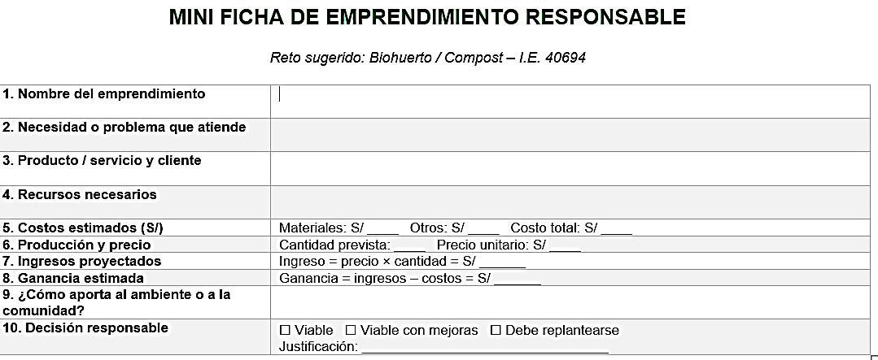
El docente acompaña con preguntas de alta demanda cognitiva: «¿Qué costo podría estar olvidando el equipo?», «¿qué pasaría si venden menos de lo previsto?», «¿el precio es justo para el cliente y sostenible para el grupo?».
3. Cápsula para el periódico (5 min). Cada equipo redacta 2–3 líneas: nombre del emprendimiento + qué problema resuelve + por qué es responsable con el ambiente y los recursos.

3. CIERRE (15 minutos)
Socialización : 2 o 3 equipos presentan su decisión en 30–40 segundos. La clase responde con una señal: «viable», «viable con mejoras» o «debe replantearse», justificando una razón.

Retroalimentación: el docente enfatiza que un emprendimiento responsable no solo busca ingresos; debe responder a una necesidad, cubrir costos, usar adecuadamente los recursos y considerar efectos ambientales y sociales.

Metacognición: ¿Qué dato fue más importante para decidir si la idea era viable? ¿Qué mejorarías antes de invertir dinero o recursos reales?
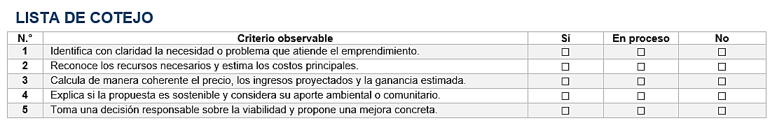
__________________ ____________________
Vº Bº Directora Docente

